24.5. – terénní cvičení ZEZ – Vesec
- téma – inventarizační zoologický průzkum (závěrečná práce – zápočet)
- sraz 8:30 – hráz rybníku ve Vesci (Tajch)
- odjezd MHD z Fugnerovy ul. 7:53 (bus č. 13) nebo 7:59 (bus č. 26) na zastávku Vesec, samoobsluha a pěší přesun cca 20 – 30 min
- lokalita – vodní nádrž ve Vesci (50.7320803N, 15.0784022E) – litorál, potok, podmáčené louky, lesní biotopy
- návrat do Liberce cca ve 12h
- s sebou – psací potřeby, mobil/foťák, nepromokavá pevná obuv výhodou (mokřady), případně kdo má, může si vzít i svoje určovací klíče/atlasy (obojživelníci a plazi, vodní bezobratlí, půdní bezobratlí, ptáci, stopy zvěře)
Možnost využít i mobilní aplikace pro přírodní vědy
http://bit.ly/biolog2

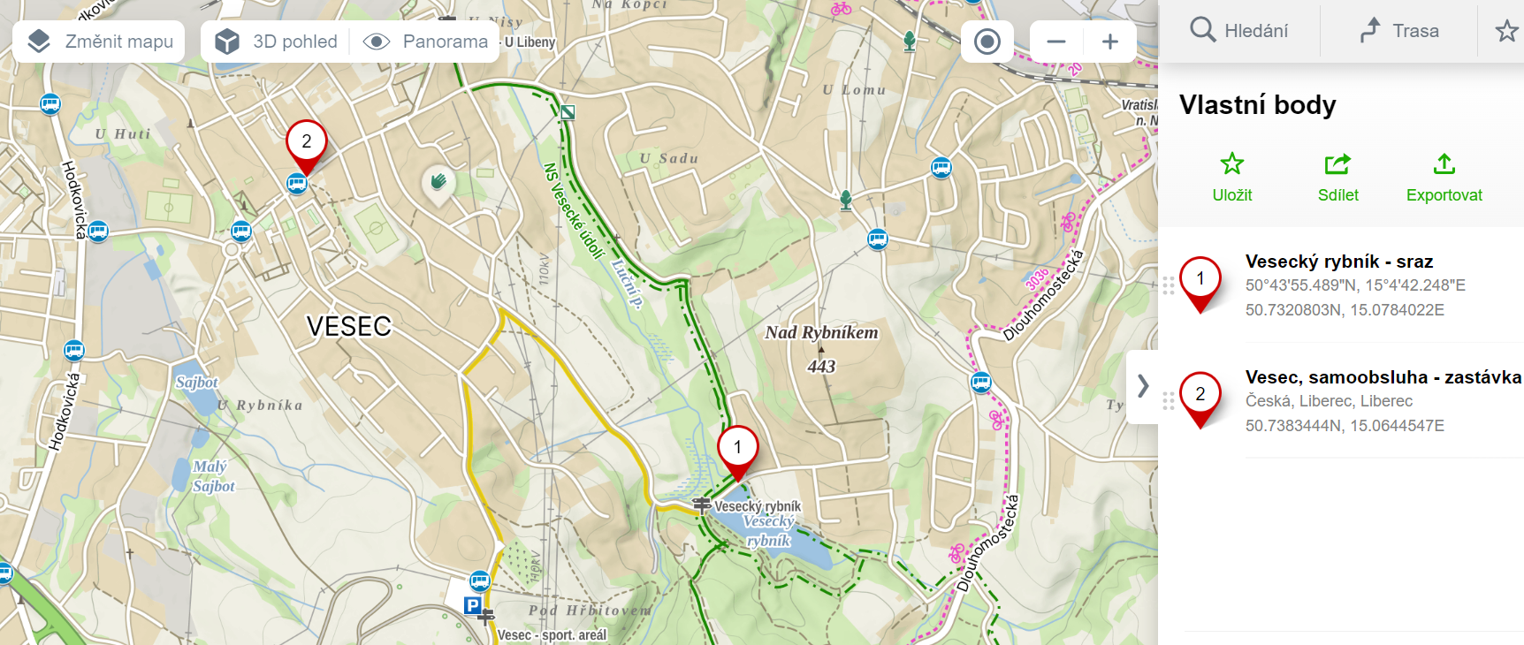

https://mapy.cz/s/gabukeneku

